БИОГРАФСКИ ПОДАЦИ
Грађевинско-архитектонски Факултет, Универзитет у Нишу
ОПШТИ ПОДАЦИ |  | 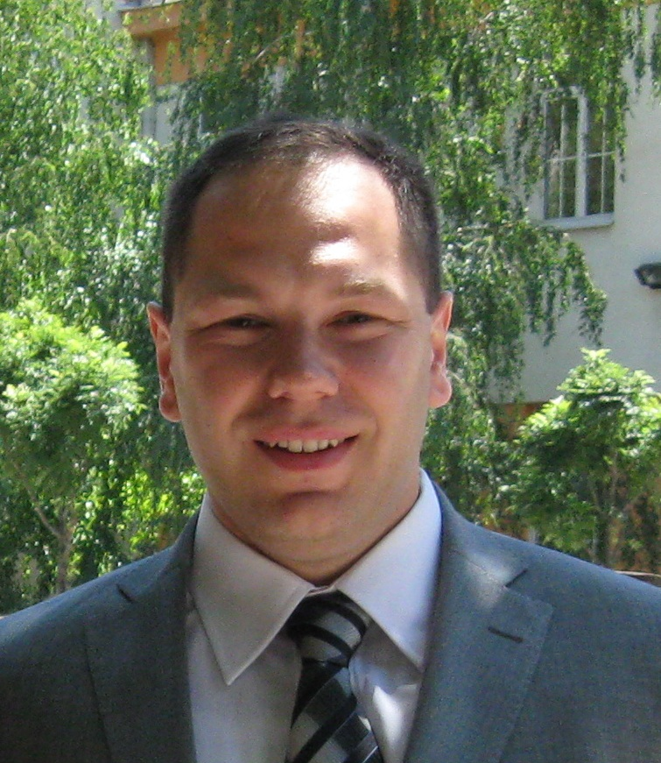  Photo
Име и презиме* | Предраг М Петронијевић
Датум и место рођења* | 25.01.1981., Ниш, Република Србија
Контакт телефон* | +38166362850
E-mail* | predrag.petronijevic@gaf.ni.ac.rs
ПОДАЦИ О СТЕЧЕНОМ ОБРАЗОВАЊУ
Предраг Петронијевић је oсновне студије започео на Грађевинско-архитектонском факултету Универзитета у Нишу у школској 2000/2001 години, конструкторски смер. Дана 05.07.2007. године завршио је основне студије на Грађевинско-архитектонском факултету Универзитета у Нишу, као најбољи дипломирани студент у генерацији. Школске 2007/2008 године уписао је прву годину докторских студија на Грађевинско-архитектонском факултету у Нишу. Докторску дисертацију под називом „Анализа перформанси армиранобетонских зидова при сеизмичким дејствима“ одбранио је дана 30.09.2017. године под менторством професора емеритуса Радомира Фолића.
РАДНА БИОГРАФИЈА
Предраг Петронијевић је 2009. године изабран у звање сарадника у настави за ужу научну област Техничка механика и теорија конструкција на Грађевинско-архитектонском факултету Универзитета у Нишу. У звање асистента за ужу научну област Техничка механика и теорија конструкција на Грађевинско-архитектонском факултету Универзитета у Нишу изабран је 2010. године. У звање доцента за ужу научну област Техничка механика и теорија конструкција на Грађевинско-архитектонском факултету Универзитета у Нишу изабран је 2018. године. Петронијевић Предраг је учесник пројеката: ТР 16001, ТР 36016 и ТР 36028 под покровитељством Министарства просвете, науке и технолошког развоја. Изводи наставу на предметима: техничка механика 1, отпорност материјала, примена рачунара у пројектовању конструкција и рачунарско цртање у грађевинарству.
КАТЕДРА
Катедра за Техничку механику и теорију конструкција

